Důvodová zpráva
- Návrh nekoupit pozemek parc. č. 2283/1, o výměře 1492 m² v k. ú. Hrabová,
obec Ostrava;
- Vlastníkem pozemku a nabízejícím je společnost Linde Gas a.s., IČO: 000 11 754, se sídlem U Technoplynu 1324, Kyje, 198 00 Praha 9;
- Účelem nabídky je prodej nevyužitého pozemku;
- Městský obvod vzal nabídku na vědomí a vydal nesouhlasné stanovisko
se svěřením pozemku do správy městského obvodu, v případě jeho nabytí městem;
- Dotčené odbory MMO vydaly k odkupu pozemku souhlasná stanoviska, vyjma odboru hospodářské správy, který vydal k odkupu pozemku nesouhlasné stanovisko;
- Pozemek není dle cenové mapy oceněn;
- Pozemek není přístupný z veřejné komunikace a ani nesousedí s žádným jiným pozemkem ve vlastnictví města. Pozemek se nachází v ochranném pásmu vedení VVN. Pozemek je ve značně zanedbaném stavu a údržba stromů na něm by si vyžádala značné investice. V současném územním plánu je tato plocha určena jako „Lesy“,
v katastru je druh pozemku evidovaný jako „trvalý travní porost“;
- Vzhledem k výše uvedenému se nenabízí žádný záměr využití ze strany obvodu
či města, a to ani hypoteticky v budoucnu. Z tohoto důvodu odbor majetkový souhlasí s názorem městského obvodu a také odboru Hospodářské správy, že výkup by byl pro SMO neekonomický, a proto doporučuje nevykupovat nabízený pozemek.
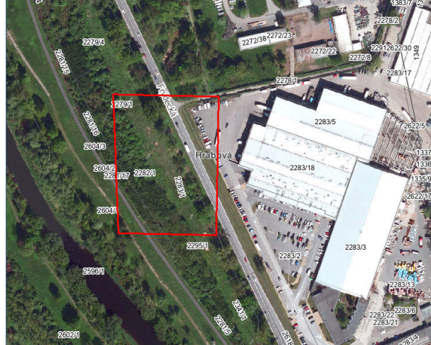
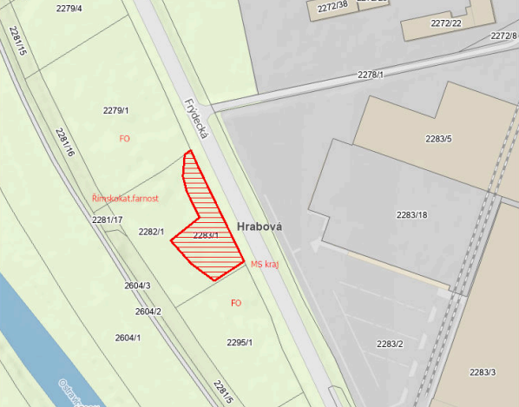

Projednáno v Radě města
Rada města dne 16.12.2025 doporučila zastupitelstvu města rozhodnout o nevykoupení pozemku parc. č. 2283/1 v k. ú. Hrabová, obec Ostrava.

Věc
Nekoupit pozemek.

Předmět
Pozemek parc. č. 2283/1, trvalý travní porost, o výměře 1492 m².
v k. ú. Hrabová, obec Ostrava,

ve vlastnictví společnosti Linde Gas a.s., IČO: 000 11 754, se sídlem U Technoplynu 1324, Kyje, 198 00 Praha 9.
Pozemek se nachází u ul. Frýdecká (přílohy č. 3, 4, 5).

Navrhovatel
Linde Gas a.s., IČO: 000 11 754, se sídlem U Technoplynu 1324, Kyje, 198 00 Praha 9 (příloha
č. 1).

Účel
Nabídka nepotřebného pozemku.

Cena
Dle cenové mapy pozemek není oceněn.

Stanoviska:

Stanovisko městského obvodu
Rada městského obvodu Hrabová vzala na vědomí nabídku na odkup a nesouhlasí se svěřením pozemku parc.č. 2283/1 v k.ú. Hrabová do správy městského obvodu Hrabová, v případě jeho nabytí městem (příloha č.2).
Městský obvod uvádí, že pozemek není přístupný z veřejné komunikace a ani nesousedí s pozemkem ve vlastnictví města. Pozemek se nachází v ochranném pásmu vedení VVN.
Je ve značně zanedbaném stavu a údržba stromů na něm by vyžadovala vysokou počáteční investici. V současném územním plánu je tato plocha určena jako „Lesy“, v katastru je druh pozemku evidovaný jako „trvalý travní porost“. Vzhledem k výše uvedenému se nenabízí žádný záměr využití ze strany obvodu či města, a to ani hypoteticky v budoucnu. Z tohoto důvodu se jeví záměr výkupu jako neekonomický a jediná případná akceptovatelná forma
je dar ze strany současného majitele, a to pouze pro zajištění řádné údržby a péče, což však přinese náklady související s touto činností.

Odbor hospodářské správy nedoporučuje využít nabídku na odkoupení pozemku, jelikož v bezprostřední blízkosti neexistuje žádný návazný majetek města Ostravy, s nímž by bylo možné tento pozemek efektivně scelit, jedná se o izolovanou a úzkou parcelu, kterou shledávají jako nepotřebnou a neúčelnou.

Odbor ochrany životního prostředí dává k odkoupení pozemku kladné stanovisko.

Odbor územního plánování a stavebního řádu k odkupu pozemku nemá námitky.

Odbor investiční k odkupu pozemku nemá námitky.

Odbor strategického rozvoje výkup pozemku pro jejich plánované aktivity nepožaduje.
Konstatuje, že v dané lokalitě neplánuje město realizaci žádného projektu. Z velmi dlouhodobého, kdy dané by však ukázala až budoucnost, pak vnímá výkup jako potenciálně přínosný, současně však upozorňuje, že v současnosti jsou ceny nemovitostí velmi nadhodnocené a že vlastnické vztahy jsou v daném místě komplikované a rozptýlené.

Stanovisko odboru majetkového
Odbor majetkový doporučuje radě města nesouhlasit s návrhem koupit pozemek dle bodu 1) návrhu usnesení, a to s ohledem na vše uvedené v důvodové zprávě.

Upozornění
Tento materiál obsahuje informace podléhající ochraně osobních údajů, které by neměly být zveřejňovány dle zák. č. 106/1999 Sb., o svobodném přístupu k informacím, ve znění pozdějších předpisů, jelikož jsou chráněny zák. č. 110/2090 Sb., o zpracování osobních údajů.

